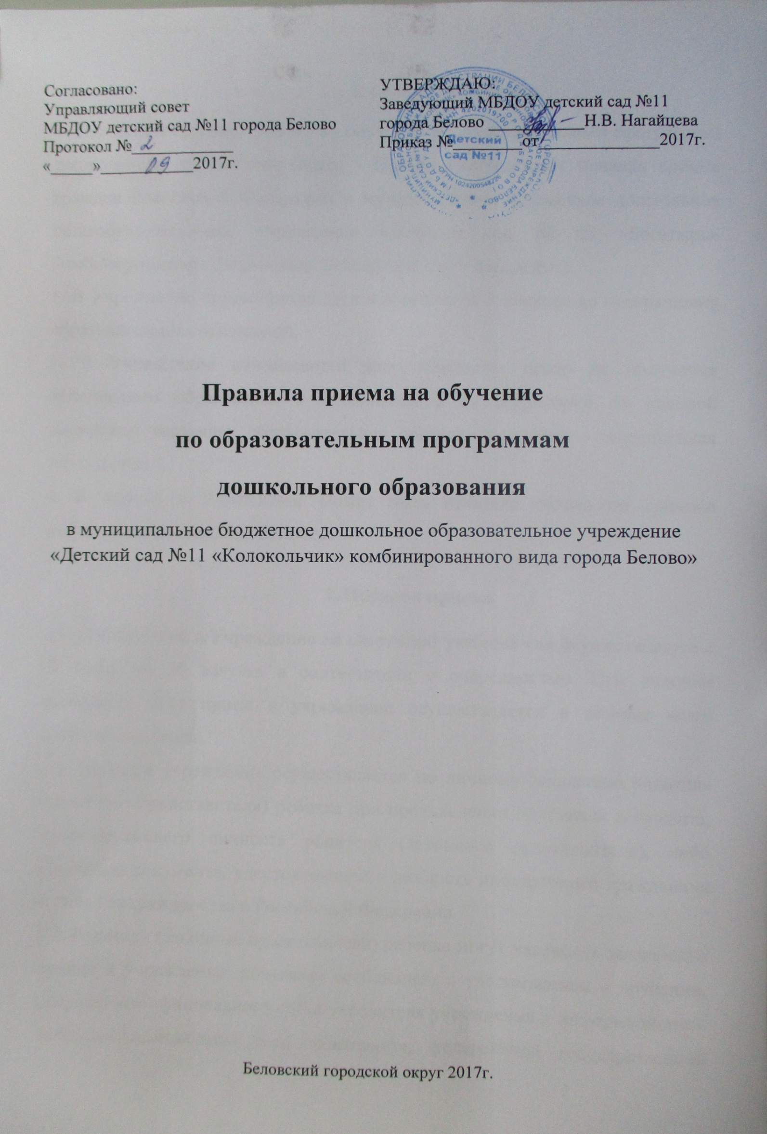
1. Общие положения
1. Настоящие Правила приема на обучение по образовательным программам дошкольного образования (далее - Правила) определяют правила приема граждан Российской Федерации в муниципальное бюджетное дошкольное общеобразовательное учреждение «Детский сад № 11 «Колокольчик» комбинированного вида города Белово» (далее Учреждение).
2. В Учреждение принимаются дети в возрасте от 2 месяцев до прекращения образовательных отношений.
3. В Учреждение принимаются дети, имеющие право на получение дошкольного образования и проживающие на территории, за которой закреплена указанная образовательная организация (далее - закрепленная территория).
4. В приеме в Учреждение может быть отказано только по причине отсутствия в ней свободных мест.

  - Порядок приема

2.1. Приём детей в Учреждение на очередной учебный год осуществляется с 01 июня по 30 августа в соответствии с очередностью. При наличии свободных мест прием в учреждение осуществляется в течение всего календарного года.
2.2. Прием в учреждение осуществляется по личному заявлению родителя (законного представителя) ребенка при предъявлении оригинала документа, удостоверяющего личность родителя (законного представителя), либо оригинала документа, удостоверяющего личность иностранного гражданина и лица без гражданства в Российской Федерации.
2.3. Родители (законные представители) ребенка могут направить заявление о приеме в учреждение: почтовым сообщением с уведомлением о вручении, посредством официального сайта учредителя учреждения в информационно-телекоммуникационной сети «Интернет», федеральной государственной информационной системы «Единый портал государственных и муниципальных услуг (функций)».
Оригинал паспорта или иного документа, удостоверяющего личность родителей (законных представителей), и другие документы предъявляются руководителю учреждения или уполномоченному им должностному лицу до начала посещения ребенком образовательной организации.
2.4. В заявлении родителями (законными представителями) ребенка указываются следующие сведения:
а) фамилия, имя, отчество (последнее - при наличии) ребенка;
б) дата и место рождения ребенка;
в) фамилия, имя, отчество (последнее - при наличии) родителей (законных представителей) ребенка;
г) адрес места жительства ребенка, его родителей (законных представителей); д) контактные телефоны родителей (законных представителей) ребенка.
Примерная форма заявления размещена учреждением на информационном стенде и на официальном сайте.
Прием детей, впервые поступающих в Учреждение, осуществляется на основании медицинского заключения.
2.5. Для приема в Учреждение:
а) родители (законные представители) детей, проживающих на закрепленной территории, для зачисления ребенка в учреждение дополнительно предъявляют оригинал свидетельства о рождении ребенка или документ, подтверждающий родство заявителя (или законность представления прав ребенка), свидетельство о регистрации ребенка по месту жительства или по месту пребывания на закрепленной территории или документ, содержащий сведения о регистрации ребенка по месту жительства или по месту пребывания;
б) родители (законные представители) детей, не проживающих на закрепленной территории, дополнительно предъявляют свидетельство о рождении ребенка.
Родители (законные представители) детей, являющихся иностранными гражданами или лицами без гражданства, дополнительно предъявляют документ, подтверждающий родство заявителя (или законность представления прав ребенка), и документ, подтверждающий право заявителя на пребывание в Российской Федерации.
Иностранные граждане и лица без гражданства все документы представляют на русском языке или вместе с заверенным в установленном порядке переводом на русский язык.
Копии предъявляемых при приеме документов хранятся в учреждение на время обучения ребенка.
2.6. Дети с ограниченными возможностями здоровья принимаются на обучение по адаптированной образовательной программе дошкольного образования только с согласия родителей (законных представителей) и на основании рекомендаций психолого-медико-педагогической комиссии.
2.7. Факт ознакомления родителей (законных представителей) ребенка, в том числе через информационные системы общего пользования, с лицензией на осуществление образовательной деятельности, уставом учреждения фиксируется в заявлении о приеме и заверяется личной подписью родителей (законных представителей) ребенка.
Подписью родителей (законных представителей) ребенка фиксируется также согласие на обработку их персональных данных и персональных данных ребенка в порядке, установленном законодательством Российской Федерации.
2.8. Заявление о приеме в Учреждение и прилагаемые к нему документы, представленные родителями (законными представителями) детей, регистрируются руководителем учреждения или уполномоченным им должностным лицом, ответственным за прием документов, в журнале приема заявлений о приеме в учреждение. После регистрации заявления родителям (законным представителям) детей выдается расписка в получении документов, содержащая информацию о регистрационном номере заявления о приеме ребенка в образовательную организацию, перечне представленных документов. Расписка заверяется подписью должностного лица учреждения, ответственного за прием документов, и печатью образовательной организации.
2.9. Дети, родители (законные представители) которых не представили необходимые для приема документы в соответствии с пунктом 2.5. настоящих Правил, остаются на учете детей, нуждающихся в предоставлении места в образовательной организации. Место в образовательную организацию ребенку предоставляется при освобождении мест в соответствующей возрастной группе в течение года.
2.10. После приема документов, указанных в пункте 2.5. настоящих Правил, учреждение заключает договор об образовании по образовательным программам дошкольного образования (далее - договор) с родителями (законными представителями) ребенка.
2.11. Руководитель учреждения издает распорядительный акт о зачислении ребенка в учреждение (далее - распорядительный акт) в течение трех рабочих дней после заключения договора. Распорядительный акт в трехдневный срок после издания размещается на информационном стенде учреждения и на официальном сайте учреждения в сети Интернет.
После издания распорядительного акта ребенок снимается с учета детей, нуждающихся в предоставлении места в учреждении.
2.12. На каждого ребенка, зачисленного в образовательную организацию, заводится личное дело, в котором хранятся все сданные документы.

